Задание №1 Тестирование

1. МЕСТО ПРИКРЕПЛЕНИЯ БОЛЬШОЙ ГРУДНОЙ МЫШЦЫ:
1) гребень малого бугорка плечевой кости
2) гребень большого бугорка плечевой кости
3) клювовидный отросток лопатки
4) медиальный край лопатки

2. К АУТОХТОННЫМ МЫШЦАМ ГРУДИ ОТНОСИТСЯ:
1) передняя зубчатая мышца
2) наружные межреберные мышцы
3) большая грудная мышца
4) подключичная мышца

3. ФУНКЦИЕЙ ДИАФРАГМЫ ЯВЛЯЕТСЯ:
1) наклон позвоночника в сторону
2) участие в акте дыхания
3) сгибание позвоночника
4) разгибание позвоночника

4. ТОЧКА ПРИКРЕПЛЕНИЯ МАЛОЙ ГРУДНОЙ МЫШЦЫ
1) малый бугорок плечевой кости
2) большой бугорок плечевой кости
3) гребень малого бугорка
4) клювовидный отросток лопатки

5. ЧАСТЬ ДИАФРАГМЫ НАЗЫВАЕТСЯ:
1) висцеральная
2) абдоминальная
3) поясничная
4) позвоночная

6. МЕСТО ПРИКРЕПЛЕНИЯ ЛЕВОЙ НОЖКИ ПОЯСНИЧНОЙ ЧАСТИ ДИАФРАГМЫ
1) поперечные отростки I-IV поясничных позвонков
2) переднебоковой поверхности тел I- III поясничных позвонков
3) передняя поверхность тел крестцовых позвонков
4) переднебоковой поверхности тел I-IV поясничных позвонков

7. МЕСТО ПРИКРЕПЛЕНИЯ ПРАВОЙ НОЖКИ ПОЯСНИЧНОЙ ЧАСТИ ДИАФРАГМЫ
1) поперечные отростки I-IV поясничных позвонков
2) переднебоковой поверхности тел I-IV поясничных позвонков
3) передняя поверхность тел крестцовых позвонков
4) передняя поверхность тел I-IV поясничных позвонков

8. ПРОНАЦИЮ В ПЛЕЧЕВОМ СУСТАВЕ ОСУЩЕСТВЛЯЕТ:
1) передняя зубчатая мышца
2) наружные межреберные мышцы
3) большая грудная мышца
4) подключичная мышца

9. ПЕРЕДНЯЯ ЗУБЧАТАЯ МЫШЦА ПРИКРЕПЛЯЕТСЯ К:
1) нижнему углу лопатки
2) латеральному краю лопатки
3) медиальному краю лопатки
4) акромиону

10. МЫШЦЫ, ИДУЩИЕ ОТ ВЕРХНЕГО КРАЯ НИЖЕЛЕЖАЩЕГО РЕБРА К НИЖНЕМУ КРАЮ ВЫШЕЛЕЖАЩЕГО РЕБРА
1) внутренние межреберные
2) наружные межреберные
3) передние зубчатые
4) малые грудные

Задание №2 Обозначить поверхностные мышцы груди, указать их точки фиксации и функции.

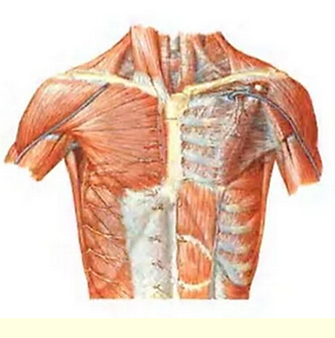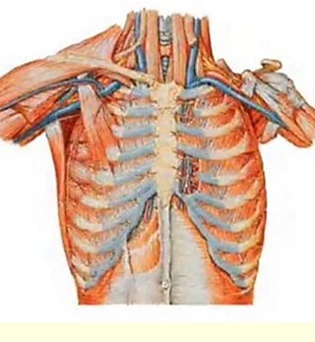

Задание №3 Нарисовать глубокие мышцы груди, указать их точки фиксации и функции.

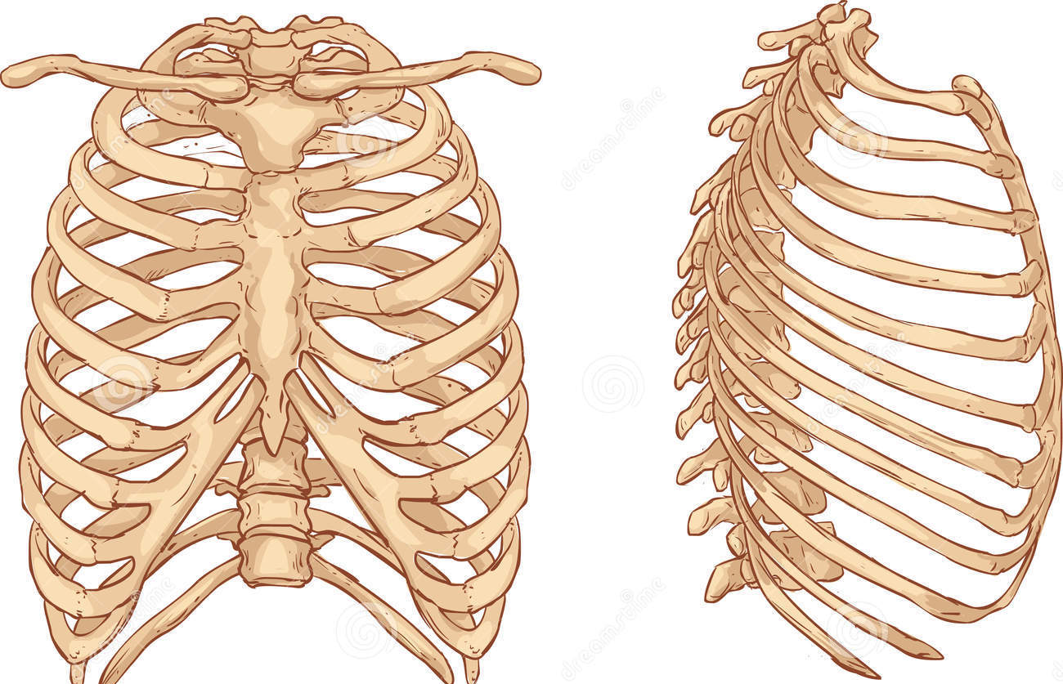

Задание №4 Нарисовать диафрагму, указать ее точки фиксации и функции

